Жерлерді аймақтарға бөлу жобасын (схемасын), бағалау аймақтарының шекараларын және жер учаскелері үшін төлемақының базалық ставкаларының түзету коэффициенттерін бекіту туралы
Күшін жойған
Қызылорда облысы Жалағаш аудандық мәслихатының 2016 жылғы 29 маусымдағы № 4-7 шешімі. Қызылорда облысының Әділет департаментінде 2016 жылғы 03 тамызда № 5570 болып тіркелді. Күші жойылды - Қызылорда облысы Жалағаш аудандық мәслихатының 2017 жылғы 17 наурыздағы № 10-7 шешімімен
Ескерту. Күші жойылды - Қызылорда облысы Жалағаш аудандық мәслихатының 17.03.2017 № 10-7 шешімімен (алғашқы ресми жарияланған күнінен кейін күнтізбелік он күн өткен соң қолданысқа енгізіледі).
“Қазақстан Республикасының Жер кодексі” Қазақстан Республикасының 2003 жылғы 20 маусымдағы Кодексінің 8, 11-баптарына, “Салық және бюджетке төленетін басқа да міндетті төлемдер туралы (Салық кодексі)” Қазақстан Республикасының 2008 жылғы 10 желтоқсандағы Кодексінің 387-бабына және “Қазақстан Республикасындағы жергілікті мемлекеттік басқару және өзін-өзі басқару туралы” Қазақстан Республикасының 2001 жылғы 23 қаңтардағы Заңының 6-бабының 13) тармақшасына сәйкес Жалағаш аудандық мәслихаты ШЕШІМ ҚАБЫЛДАДЫ:
1. Жалағаш кентінің жерлерін аймақтарға бөлу жобасы (схемасы) осы шешімнің 1-қосымшасына сәйкес бекітілсін.
2. Жалағаш кентіндегі бағалау аймақтарының шекаралары және жер учаскелері үшін төлемақының базалық ставкаларына түзету коэффициенттері осы шешімнің 2-қосымшасына сәйкес бекітілсін.
3. Жалағаш аудандық мәслихатының келесі шешімдерінің күші жойылды деп танылсын:
1) “Жалағаш кенті бойынша жер учаскелері үшін салықтық төлемақының базалық ставкаларына түзету коэффиценттерін және жерді аймақтарға бөлу жобасын (схемасын) бекіту туралы” Жалағаш аудандық мәслихатының 2008 жылғы 09 қазандағы № 12-2 шешімі (нормативтік құқықтық актілерді мемлекеттік тіркеу Тізілімінде 10-6-107 нөмірімен тіркелген, 2008 жылғы 05 қарашада “Жалағаш жаршысы” газетінде жарияланған);
2) “Жалағаш аудандық мәслихатының кейбір шешімдеріне өзгерістер мен толықтырулар енгізу туралы” Жалағаш аудандық мәслихатының 2010 жылғы 31 наурыздағы № 28-3 шешімі (нормативтік құқықтық актілерді мемлекеттік тіркеу Тізілімінде 10-6-144 нөмірімен тіркелген, 2010 жылғы 10 сәуірде “Жалағаш жаршысы” газетінде жарияланған).
4. Осы шешім алғашқы ресми жарияланған күнінен кейін күнтізбелік он күн өткен соң қолданысқа енгізіледі.
Жалағаш аудандық | Жалағаш аудандық
мәслихатының 4- сессиясының | мәслихатының
төрағасы | хатшысы
К. СУЛЕЙМЕНОВ | М. ЕСПАНОВ

2016 жылғы “29” маусымдағы №4-7
Жалағаш аудандық мәслихатының шешiмiне
1-қосымша
Жалағаш кентінің жерлерін аймақтарға бөлу жобасы (схемасы)

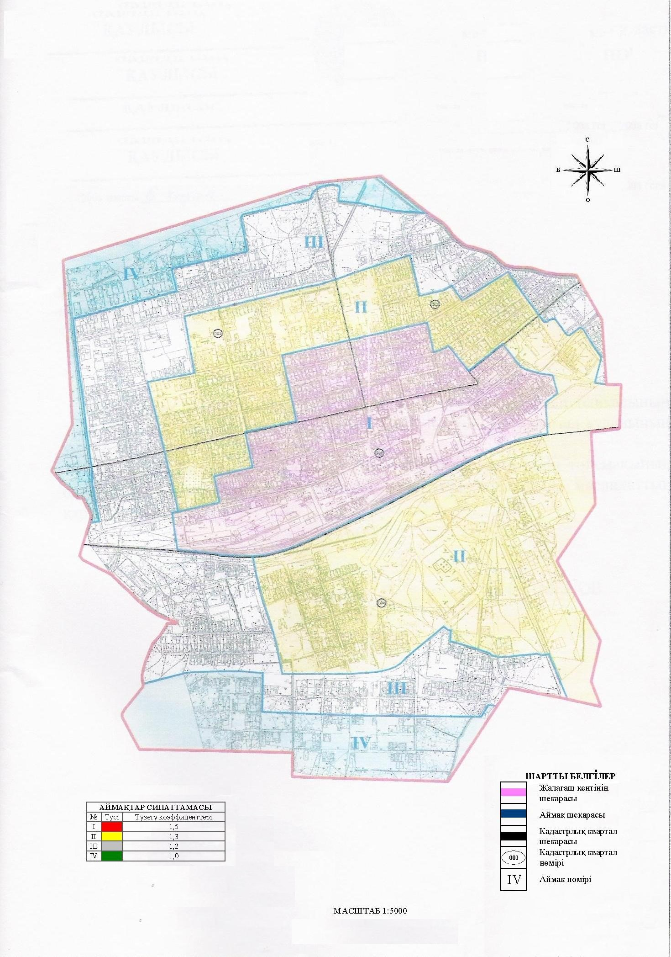

2016 жылғы “29” маусымдағы №4-7
Жалағаш аудандық мәслихатының шешiмiне
2-қосымша
Жалағаш кентіндегі бағалау аймақтарының шекаралары және жер учаскелері үшін төлемақының базалық ставкаларына түзету коэффициенттері
Аймақ нөмірі | Түзету коэффициенттерi | Жер-кадастрлық нөмірі және аймақтардың сипаттамасы | Аймақ ауданы, гектар
I | 1,5 | (001,002,003,004 кварталдары) | 150,0
Аймақ кент орталығында орналасқан. Жерлерді аймақтарға бөлу жобасында (схемасында) қызыл түспен белгіленген. Батыс жағынан элеватор аумағымен, Нұрылда Әлмағанбетов, Байбол Соппеков, Өмірбай Шешен көшелерімен шектеледі. Солтүстік жағынан Абай, Төле би, Бұқарбай Естекбайұлы, Мөрәлі Шәменов, Темірбек Жүргенов көшелерімен шектеледі. Шығыс жағынан Сәрке батыр, Абай, Октябрь тұйығымен және зират аумағымен шектеледі.
Оңтүстік жағынан темір жолмен шектеледі.
II | 1,3 | (001,002,003,004 кварталдары) | 304,0
Аймақ кент орталығына жақын орналасқан. Жерлерді аймақтарға бөлу жобасында (схемасында) сары түспен белгіленген. Аймақ аумағы І аймақтың айналасында орналасқан. Батыс жағынан Дәуімбай, Алдаберген Бисенов және Нұрылда Әлмағанбетов көшелерімен шектеледі.
Солтүстік жағынан Мөрәлі Шәменов, Нығымет Мырзалиев және Аймкүл Ізтелеуова көшелерімен шектеледі. Шығыс жағынан Сәрке батыр, Қали Мүсілімұлы Нүрпейісов, Мүбарак Тәйтіков көшелерімен және кент аумағының шекарасымен шектеледі.
Оңтүстік жағынан Өмірзақ Тұнғышбаев, ПМК-9 және Ұлы Жеңістің 50 жылдығы көшелерімен шектеледі.
III | 1,2 | (001,002,003,004 кварталдары) | 245,0
Аймақ кенттің шетіне жақын орналасқан. Жерлерді аймақтарға бөлу жобасында (схемасында) сұр түспен белгіленген. Аймақ аумағы І және ІІ аймақтардың айналасында орналасқан. Батыс жағынан кент аумағының шекарасымен және Кенжебай Рахимов көшесімен шектеледі.
Солтүстік жағынан Ілияс Қабылов және Сақыбай Қалыбаев көшелерімен шектеледі.
Солтүстік-шығыс және шығыс жағынан кент шекарасымен шектеледі.
Оңтүстік жағынан кент шекарасымен, Иван Панфилов және Ұлы Жеңістің 50 жылдығы көшелерімен шектеледі.
IV | 1,0 | Аймақ кенттің шеттерінде орналасқан. Жерлерді аймақтарға бөлу жобасында (схемасында) жасыл түспен белгіленген. Аймақ екі учаскеге бөлінген және кенттің солтүстік-батысында және оңтүстігінде орналасқан.  №1-учаске (001,002,003 кварталдары)  Батыс, оңтүстік және солтүстік жағынан кент шекарасымен шектеледі. Солтүстік жағынан ІІІ аймақпен шекараласады.  №2-учаске (004 кварталы)  Батыс және солтүстік жағынан кент шекарасымен шектеледі.Оңтүстік және шығыс жағынан ІІІ аймақпен шекараласады. | 131,0

© 2012. Қазақстан Республикасы Әділет министрлігінің «Қазақстан Республикасының Заңнама және құқықтық ақпарат институты» ШЖҚ РМК

